RIWAYAT HIDUP
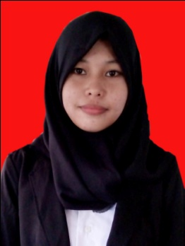
FITRA RAMADANA, lahir pada tanggal 06 Februari 1995 di Soppeng. Penulis merupakan anak ke 3 dari 4 bersaudara dari pasangan Dalle Tambasa dan Aisyah. Penulis memulai jenjang pendidikan formal di SD Inpres Bayor, Kabupaten mamuju dan tamat pada tahun 2007. Selanjutnya penulis melanjutkan pendidikan di SMP Muhammadiyah lajoa kabupaten Soppeng dan tamat pada tahun 2010. Kemudian, Penulis melanjutkan pendidikannya di SMA Negeri 1 Liliriaja kabupaten Soppeng pada tahun 2010 dan lulus pada tahun 2013. Karena keinginan memiliki profesi guru, pada tahun 2013 penulis melanjutkan pendidikan S1 di Perguruan tinggi Universitas Negeri Makassar Fakultas Ilmu Pendidikan pada Program Studi Pendidikan Guru Sekolah Dasar sampai Sekarang(2017).

